开元壹号商务楼施工图纸设计合同
指标超出合同约定情况说明
我司与洛阳智中建筑设计院有限公司（以下简称“智中设计院”）于2017年6月签订《开元壹号商务楼施工设计合同》（合同编号：KYYH.01-QQ-187），智中设计院于2019年3月18日完成一层以上的结构优化纸质版。
2021年4月20日智中设计院将开元壹号商务楼施工图纸设计合同结算报与我司，我司成本部根据施工图纸进行结算时提出钢筋、混凝土指标超出合同约定且相差较大，双方就结算金额无法达成统一。现对指标超出合同约定的情况进行分析说明。
合同签订指标情况说明：
一、开元壹号商务楼设计项目合同于2017年6月签订，合同签订时方案总图如下：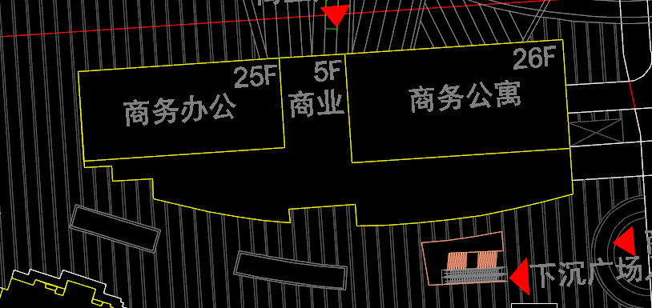
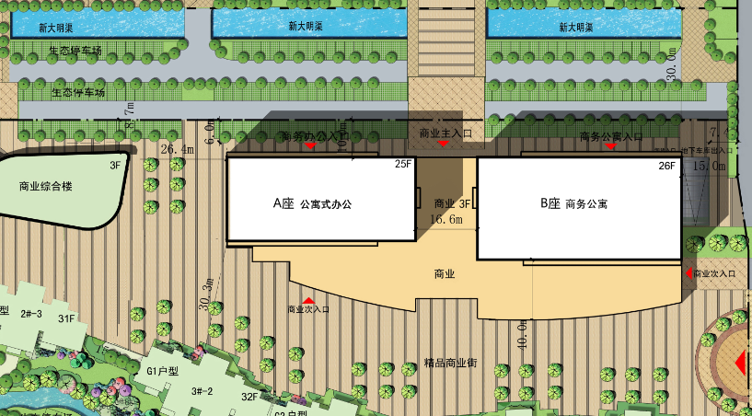
相关效果图如下：
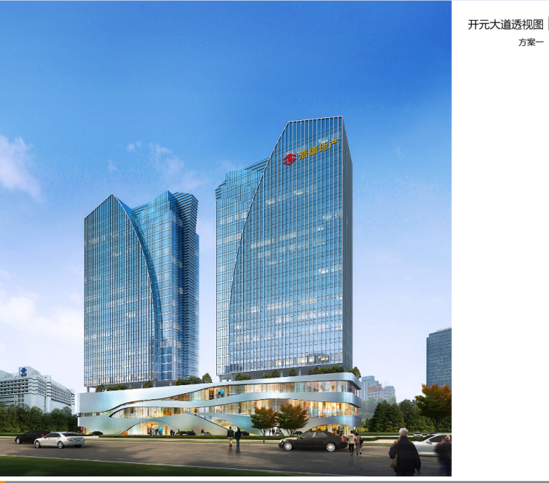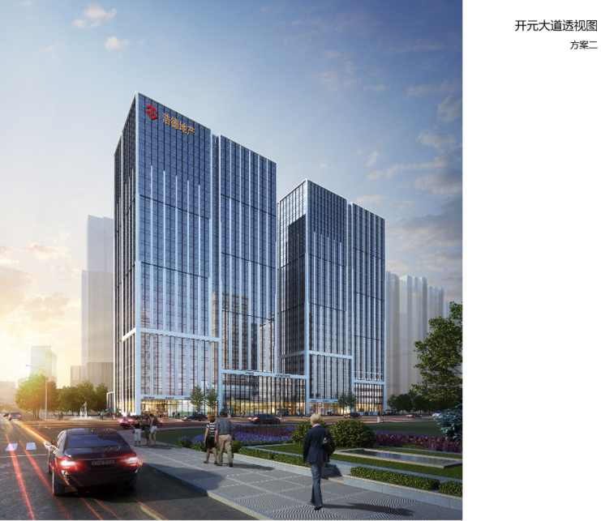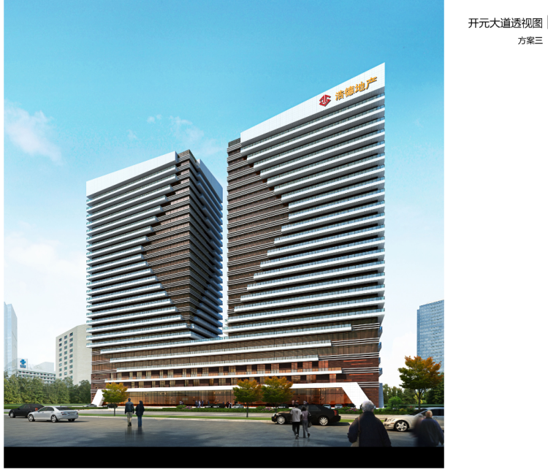

A座标准层平面图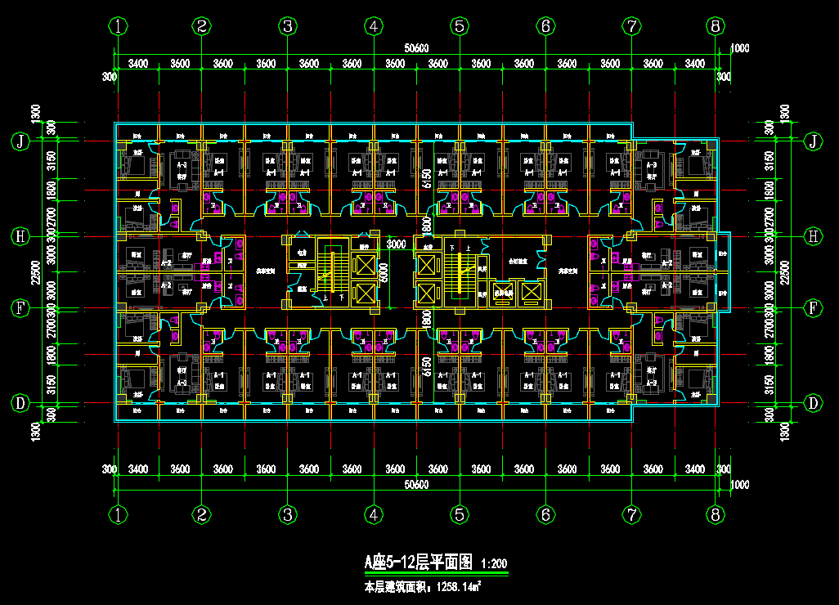
B座标准层平面图
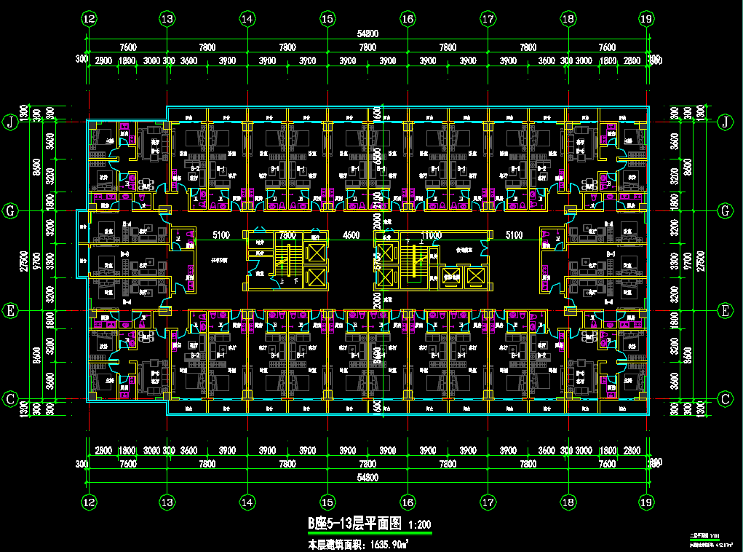

二、2018年05月最终通过规划局的报批方案，总平面图如下：
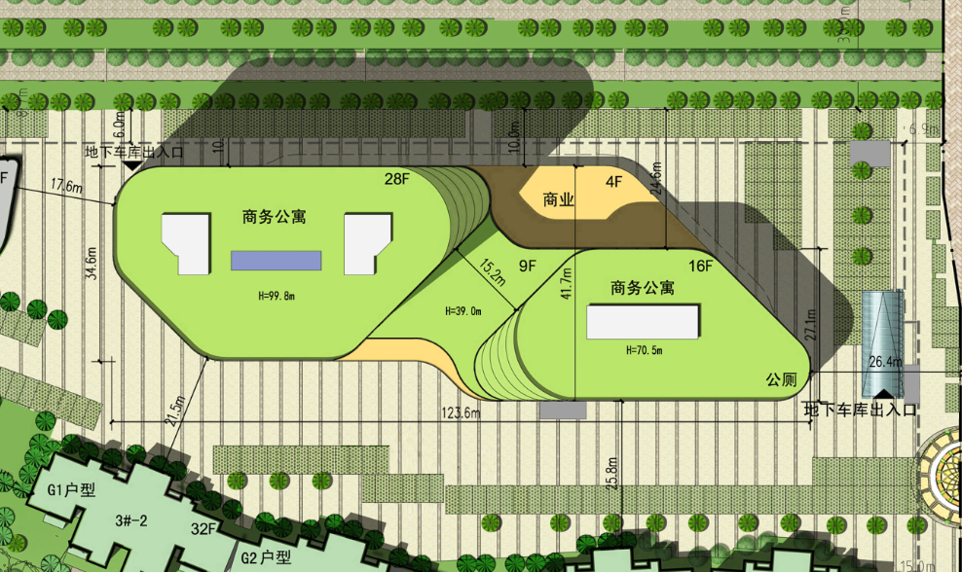
报批版的效果图如下：
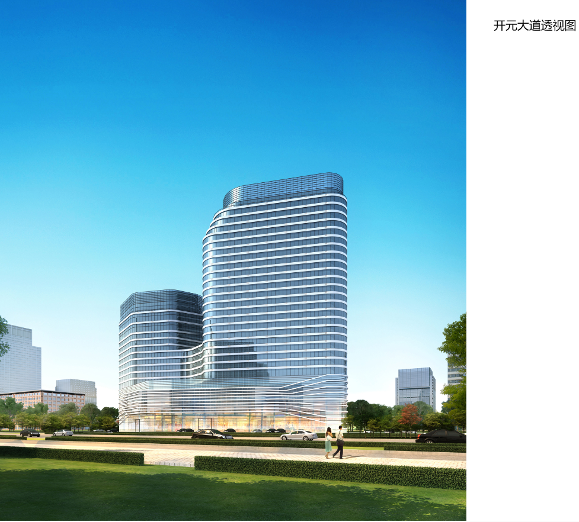

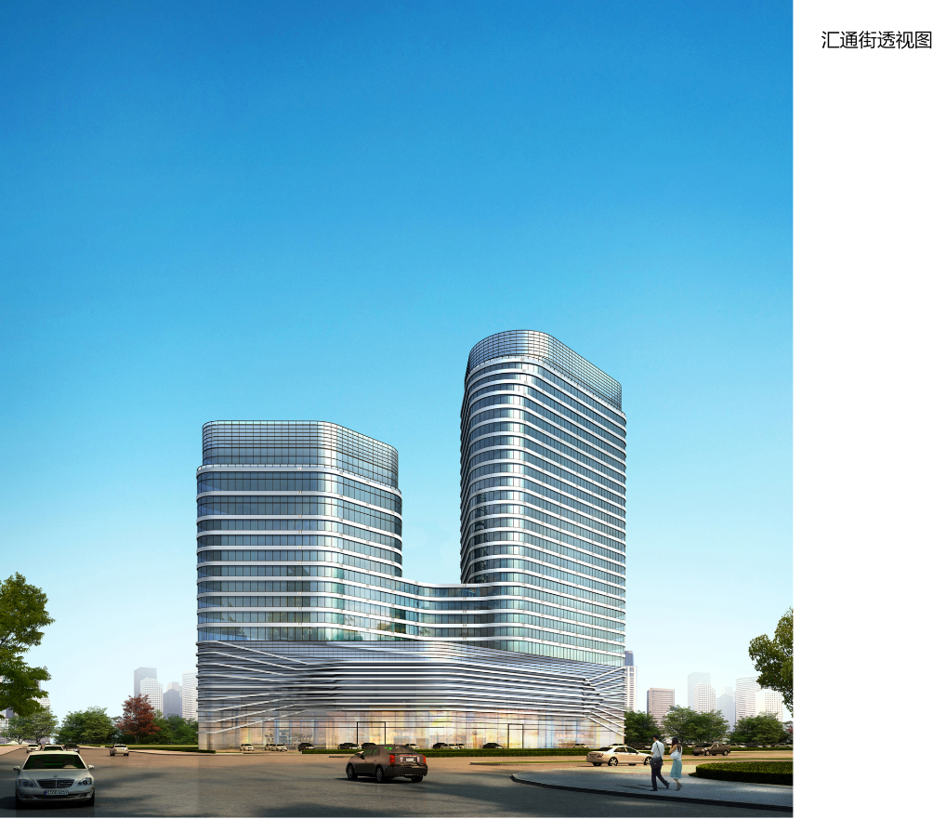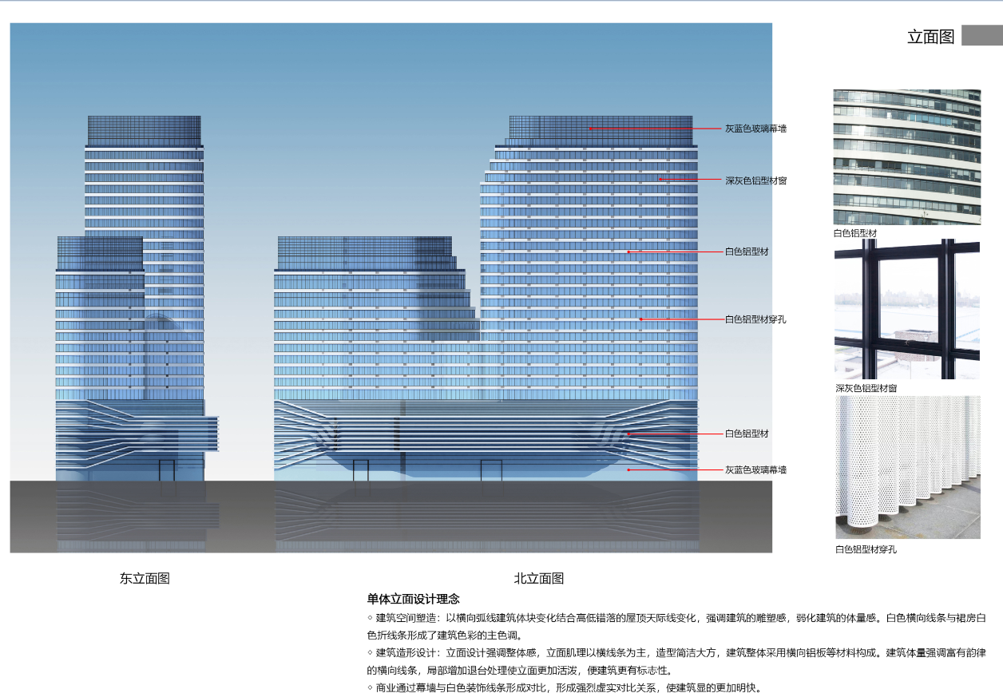

公寓楼基本情况：

- 公寓楼裙楼1~4F为裙楼商业层高5.4m，5~9F为裙楼公寓，层高3.3m，东西向长度为121.5米，且不设变形缝，远超设计规费规定的伸缩缝最大间距50m，为超长结构。
- 公寓楼4F、5F之间设置设备夹层1.8m高，根据建筑面积计算规则，仅计算一半建筑面积。
- 公寓楼塔楼分东塔楼、西塔楼两栋。其中：东塔楼檐高70m，共计7层（10f~16f）,10f~12f层高3.3m，13F~16F层高5.4m。西塔楼檐高100m，共计19层（10f~28f），层高3.2m。
- 东塔楼12f~14f在楼栋西南角圆弧部位设计层层退台,15f建筑物整体内收；西塔楼24f~27f在楼栋东北角圆弧部位设计层层退台，28f建筑物整体内收。
- 公寓楼裙楼屋顶、塔楼屋顶均考虑600mm厚覆土。
- 车库为两层车库，-1层层高5.2m,-2层层高5.1m。车库面积不大，但基本采用人防车库设计，设置机械车位、设备用房和消防水池。

公寓楼地下车库特殊性
- 车库面积为14126.35m2，其中主楼下车库面积为8044.12m2，占车库总面积的60%。车库80%为人防车库。此种设计造成结构设计中钢筋、混凝土含量远高于普通车库指标。
- 车库按机械车位考虑，-1层层高5.2m、-2层层高5.1m，层高较高，与普通车库层高相比高出1.4~1.5m左右。塔楼、裙楼下车库底板采用整体式筏板基础1.9m厚。
- 1~4f商业面积2.37万平方，超过1.7万平方，底部四层及地下室抗震设防类别应划为重点设防类别（乙类），应按高于本地区抗震设防烈度一度的要求加强其抗震措施，地下部分抗震等级由二级随商业提高到一级，设计标准较高。
- 塔楼为异形造型设计，主楼下车库区域部分柱、梁走向需跟随塔楼形状，柱网复杂，需加大尺寸及配筋。
地下车库指标汇总：
地下车库混凝土指标为1.55m3/m2（含1.015损耗），钢筋指标为220.41kg/m2（含1.03损耗）。
限额指标为：砼：1.5m3/m2，钢筋：131.28kg/m2。

公寓楼地上工程特殊性
- 规范规定框剪结构适宜不设变形缝的最大长度为50米，1f~9f东西向长度为121.5m，且无法设置变形缝，属于超长结构。工程设计时除了对建筑材料特殊要求、混凝土配合比设计、混凝土养护要求外，楼板及梁均需增设抵抗温度应力钢筋，楼板采用双层双向钢筋网片，梁上增加通长钢筋数量并增加腰筋数量，并按受拉进行锚固搭接，以解决混凝土干缩和温度应力影响，减少温度裂缝的出现。
- 东塔楼13F~16F为层高5.4m的loft公寓，层高超高，结构计算时需考虑后期夹层荷载、按两层重量考虑进行设计。在走廊部位设有设备夹层（层高2.6m可计入建筑面积），此部分建筑面积为702m2，未计算设计费，且钢筋、砼指标未考虑此部分面积。
- 1~4f商业面积超过1.7万平方，设计按抗震一级考虑，各项指标随之提高。
如：1）框架柱柱端弯矩和柱剪力的放大系数由1.2提高至1.4，柱纵筋和箍筋均比抗震二级时加大；
2）框架柱轴压比由抗震等级二级时0.85调整到0.75，框架柱截面需加大。
3）约束边缘构件（底部加强区与剪力墙暗柱及相连框架柱）最小配筋率由1%提高至1.2%，配筋也要加大。
4）梁柱纵筋锚固长度和搭接长度也相应变大。
5)框架梁和框架柱最小箍筋直径从8变为10。
- 塔楼屋面及商业屋面均考虑0.6米覆土重量（12KN/m2），将近于一层楼面荷载，对屋面梁板柱配筋影响较大
- 该工程立面收进次数较多，根据外立面设计需要，许多收进部位仅能采用梁上托柱设计。如五层公寓收进部分的周边柱，不可落入商业内部，需要采用此设计，东、西塔屋顶层层退台位置、东塔楼loft周边柱均坐落于下部梁上。此种特殊情况造成承托梁荷载极大。
- 两个塔楼均为圆弧形，周边柱无法形成刚度大的多跨连续框架结构，中庭处采光井开洞对主体结构刚度削弱很大，这些均需加大结构刚度（梁柱截面和配筋）以满足规范规定的位移计算要求。

地上结构指标汇总：
地上结构混凝土指标为0.33m3/m2（含1.015损耗），钢筋指标为54kg/m2（含1.03损耗）。限额指标为：砼：0.4m3/m2，钢筋：50kg/m2。

地上、地下综合指标：混凝土指标为0.52m3/m2（含1.015损耗），钢筋指标为79.97kg/m2（含1.03损耗）。综合限额指标为：砼：0.45m3/m2，钢筋：55kg/m2。

总结：
- 开元壹号商务楼情况特殊、造型复杂，市面上无相似楼栋可对比，具有唯一性。根据上述情况，我司认为设计图纸钢筋、混凝土指标正常。
- 智中设计院与我方多次沟通，认为此项目楼栋指标正常，且此项目将要马上面临竣工验收工作，因设计费问题，我方与智中设计院迟迟无法达成统一，智中设计院提出结算不完成情况下将不配合我方竣工资料盖章，我方竣工验收工作风险极大。
- 我司建议结算按照合同约定单价计算，钢筋、混凝土指标不再作为合同结算的硬性指标进行扣款，快速推动结算进程，以保障60#公寓楼的竣工验收工作有序进行。

